Муниципальное общеобразовательное учреждение
"Дубовская средняя общеобразовательная школа Белгородского района Белгородской области
с углублённым изучением отдельных предметов"
п. Дубовое

Конспект урока
по курсу "Русский язык"
система учебников "XXI век"
1 класс
Тема. Правописание сочетаний жи-, ши-.
Описание внешности животного

подготовила
учитель начальных классов
высшей квалификационной категории
Сиянко Наталья Вячеславовна

2012/2013 учебный год

Тема урока: Правописание сочетаний жи-, ши-. Описание внешности животного.
(Повторение)

Педагогические задачи: создать условия для сочинения небольших рассказов с описанием внешности животного; научить подбирать слова, соответствующие заданным звуковым моделям, применять правила написания и обозначения гласных после шипящих и правила правописания прописной (заглавной) буквы в именах собственных.
Планируемые результаты образования:
Предметные: научатся различать слово и предложение; кратко характеризовать звуки русского языка (гласные ударные/безударные, согласные твёрдые/мягкие, согласные звонкие/глухие), условия выбора и написания буквы гласного звука после мягких и твёрдых согласных, решать учебные и практические задачи – проводить звуковой анализ и строить модели звукового состава слов, правильно писать сочетания ча-, ща-; чу-, щу-; жи-, ши- под ударением, писать прописную букву в именах собственных; получат возможность научиться выбирать языковые средства в соответствии с целями и условиями общения для эффективного решения коммуникативной задачи.
Метапредметные (критерии сформированности/оценки компонентов универсальных учебных действий – УУД):
Познавательные: общеучебные – овладение умением составлять описание внешности и повадок животного; осуществление выбора соответствующих языковых средств; применение практических навыков написания сочетаний жи-, ши- и прописной буквы в именах собственных; логические – осуществление аналитического разбора представленных текстов-описаний; проведение звукового анализа слов.
Регулятивные: применять освоенные способы действия; осмысливать текстовой материал; выделять предмет речи и его свойства.
Коммуникативные: представлять существенные признаки изучаемого объекта в словесно-описательной форме (с опорой на рисунок); строить устные свободные высказывания, удерживая логику изложения.
Личностные: владеют общими логическими приёмами мышления; используют воображение; создают новые связи, ассоциации; выражают заинтересованность в получении совета с целью улучшения результатов деятельности; проявляют прилежание в учёбе.

Сценарий урока
I. Организационный момент
Прозвенел звонок сейчас.
Все вошли спокойно в класс.
Встали все у парт красиво.
Поприветствуем гостей.
Вижу: класс мой - хоть куда!
Мы начнём урок русского языка.
- Повернитесь друг к другу. Улыбнитесь. И пусть хорошее настроение поможет вам на уроке быть внимательными, доброжелательными по отношению друг к другу и прилежными учениками.
- Начнём с разминки.
Пальчиковая гимнастика "Усатый нянь"
II. Актуализация опорных знаний. Постановка учебной задачи
1. Минутка чистописания
Я тетрадь свою открою
И наклонно положу.
Я, друзья от вас не скрою,
ручку я вот так держу.
Сяду прямо, не согнусь.
За работу я возьмусь.
- Назовите букву, которую вы видите на экране. (Жж). Из каких элементов состоит эта буква? Посмотрите образец написания. Пропишите три раза соединение Жж. Компьютер (диск "Обучение грамоте" к Азбуке В.Г.Горецкого)
- Что вы можете рассказать о букве Жж? (обозначает согласный звук [ж], всегда твёрдый, звонкий парный [ш])
- Какой буквой записывают парный звук [ш]?
- Посмотрите образец написания букв Шш. Пропишите до конца строки соединение букв Шш.
- Скажите, какая орфограмма в русском языке связана с этими буквами?
(Традиционное написание жи-ши)
2. Определение темы и цели урока
- Как вы думаете, какая тема сегодняшнего урока?
- Правописание жи-ши.
- Верно. Сегодня на уроке мы повторим правописание традиционных сочетаний жи/ши. - Ещё мы будем учиться составлять описание внешности животного.
- Какую цель урока мы поставим.
- Научиться грамотно писать слова с этими сочетаниями.
Научиться составлять описание животного.
- На следующей строке пропишите эти сочетания, чередуя их друг с другом.
жи ши жи ши и т.д.
- Назовите слова, в которых есть эти сочетания букв. (записать несколько слов)
В это же время учащиеся у компьютера составляют схемы слов
на буквы Ж и Ш (Компьютер, диск "Обучение грамоте" к Азбуке В.Г.Горецкого)
II. Включение в систему знаний и повторение (П. + К. + Р.).
Работа в группе. Физминутка -игра "Атомы - молекулы"
Группа № 1
Вставьте пропущенные сочетания букв.
Стали звёздочки кру____ться,
Стали на землю ло ____ться,
Нет, не звёзды, а пу_____нки
Не пу____нки, а сне____нки.
Группа № 2
Вставьте пропущенные сочетания букв.
Утомились малы_____ –
Учат правила – «ЖИ-ШИ»!
Что за правило такое,
Не оставит их в покое?!
Вот возьмём каранда____
И заставим враз, – пи____!
Напи____те вы про лу____,
Что им дождь весенний нужен

Группа № 3
Вставьте пропущенные сочетания букв.

Посмеялись от ду_____ –
Что за вредные «ЖИ-ШИ»?!
Сколько правила не учим,
Дождь о____бок льёт из тучи!
«Ы» влезает вместо «И»,
Вводит правила свои!
Но запомнили ребята –
Букву «И» там нужно прятать!
ОЧЕНЬ ДОБРЫЕ «ЖИ-ШИ» –
ПРОСТО ГРАМОТНО ПИШИ!!!

Группа № 4
Напиши слова во множественном числе.

ухо -
лыжа -
малыш -
нож -
уж -
стриж -
камыш -
шалаш -
чиж -

Группа № 5
Напиши слова во множественном числе.

ландыш -
корж -
морж -
пляж -
груша -
карандаш -
витраж -
лужа -

Какое слово лишнее? Почему?

У компьютера - задание на ЖИ - ШИ
(Диск "Русский язык" к учебнику В.П.Канакиной)
- Вот как много слов с сочетаниями жи-ши.
Жи и ши, жи и ши
С буквой и всегда пиши:
Мыши, ежики, ужи,
Лыжи, лужи, камыши,
Чижи, ужи , ежи, стрижи-
Запомни слоги жи и ши.
Инсценировка стихотворения "Жили-были буквы Ж и Ш"
Жили-были, не тужили
Буквы Ж и Ш в квартире.
Неразлучны они были.
Крепко-накрепко дружили.
Но случилось как-то вдруг
Им услышать в двери стук.
Дверь открыли, крикнув: «Ах!»
Буква И стоит в слезах.
Плачет буква И, рыдает.
Нет друзей, живу одна я.
Можно с вами подружиться,
Вместе жить и веселиться?
«Проходи!», – сказали И,
А за ней вприпрыжку Ы:
«Вы меня впустите тоже,
Я на И чуть-чуть похожа!»
Буквы ей сказали дружно:
«Это правило знать нужно.
Ведь по правилам «ЖИ»– «ШИ»
Мы, ребята, пишем с И !»

III. Развитие речи. Составление описания животного
1. - Ребята из 5 группы, какое слово вы определили как лишнее? Почему? (морж)
- Кто такой морж? (За информацией к Сове)
Морж — морское млекопитающее, единственный современный вид семейства моржовых традиционно относимого к группе ластоногих. Взрослый морж легко узнаваем по своим видным бивням. Взрослые самцы в Тихом океане могут весить более 1700 кг. Морж один из крупнейших представителей ластоногих, по размерам тела среди ластоногих уступает лишь морским слонам
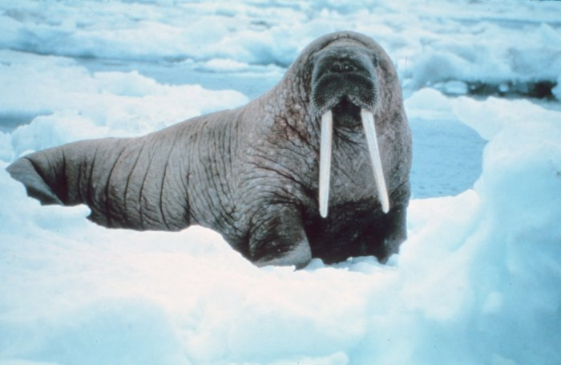

- Как вы думаете, это научное описание животного или взятое
из художественного произведения?

2. Работа по учебнику с.97 упражнение 1
− Отгадайте, описание какого животного мы хотим предложить вашему вниманию: (загадывает ученик)
Этот зверь живёт лишь дома,
С этим зверем все знакомы.
У него усы, как спицы.
Он, мурлыча, песнь поёт,
Только мышь его боится…
Угадали? Это – … (кот)
Текст читает подготовленный ученик
− Как звали котёнка? Почему ему дали такую кличку? Каким вы представили себе Тишку? Это научный текст или художественный?
− Перечитайте текст самостоятельно и найдите сравнения.
− Рассмотрите кота. Опишите его внешность и повадки. Прочитайте, как написал о коте М. Харитонов (читает ученик). Какой характер у кота? Какую кличку можно дать этому коту?
3. Работа в паре - с.99 упражнение 3
− Отгадайте загадку(загадывает ученик):
Что за зверь со мной играет:
Не мычит, не ржёт, не лает,
Нападает на клубки,
Прячет в лапках коготки.
(Котёнок)
- Что вы можете сказать о словах кот и котёнок?
- Это родственные слова.
- Назовите ещё родственные слова с общей частью (корнем) кот.
У компьютера - тест "Родственные слова"
- Выполните в паре задание к упражнению 3 на с.99
- Какое правило нужно соблюдать при выполнении этого задания?
- Правописание имён собственных.
Физкультминутка
Котёнок следит за бабочкой, умывается, прыгает
за бантиком
4. Работа в группе
- Составить описание животного (каждая группа получает картинку, алгоритм)
- Что обязательно должно быть в описании?
- Внешность, особенности, повадки
(Полярная сова, индийский слон, ёж, собака)
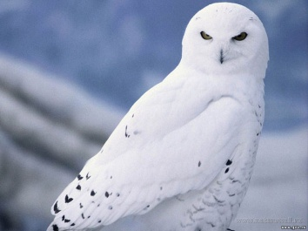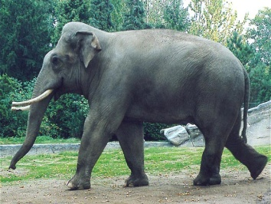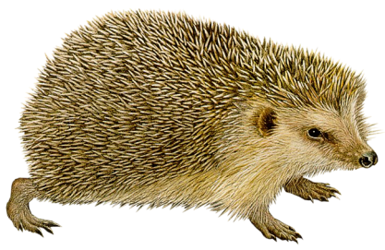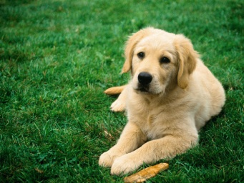

Проверка выполнения задания в группах

IV. Словарно-орфографическая работа

Величав, красив и молод,
За плотиной вырос… (город).
В. Фетисов
Обращаемся к Сове
– Знаете ли вы, как получали названия города?
Чаще всего города назывались по рекам, на берегу которых они возникли.
Владимир, Ярославль были названы по именам князей, которые их основали.
Есть город Лермонтов, названный в честь великого русского поэта.
Город Гороховец, как считают учёные, получил такое название потому, что когда-то в этой местности находились огромные посевы гороха.
− А почему наш город так называется?

- Какая орфограмма есть в слове город?
- Какие ещё слова вы знаете с этой орфограммой?
- Как называются слова, написание которых надо запомнить?
- Вспомните словарные слова, разгадав кроссворд. Работа в группе
По вертикали
1. Аня - это имя, Сергеева - это ...
2. Гриша встал из-за стола и сказал: "..."
3. ... к домику бабушки шла через лес.
6. 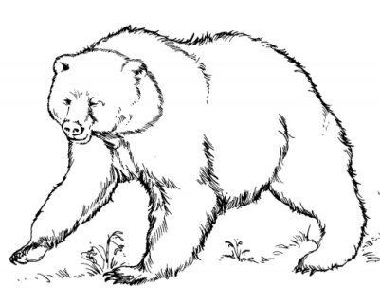

По горизонтали
4. 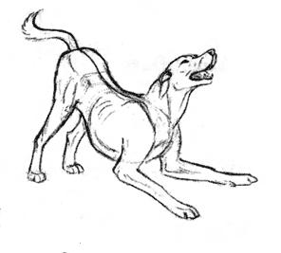
5. Правильно пиши ... на конверте.
7. Кот Леопольд сказал мышам: "..., давайте жить дружно!"
8. Тот, кто учит детей в школе.
1
3
2

4

6
5

7

8

V. Итог урока (К. + Р.)
- Вспомните, какую цель мы ставили перед собой в начале урока?
- Как вы думаете, достигли мы этой цели?
− У кого из вас есть домашние питомцы?
Домашнее задание: нарисовать своего питомца, составить словесное описание

VI. Рефлексия. Метод недосказанных предложений (каждый обучающийся выбирает подходящую ему фразу и заканчивает её)
- Я понял, что…
- Было интересно…
- Было трудно…
- Мне захотелось…
- У меня получилось…
- На следующем уроке мы…

(Личностные УУД: учащиеся высказывают своё мнение, свою позицию и коммуникативные УУД: оформлять свои мысли в устной форме на уровне предложения или небольшого текста)

Эмоциональная рефлексия
- Определите своё настроение на сегодняшнем уроке. Встаньте рядом с тем смайликом, который вам подходит.

Источники информации
Используемая литература
1. Волина, В. В. Русский язык / В. В. Волина. − М. : Просвещение, 1996.
2. Голубь, В. Т. Уроки обучения русскому языку в 1 классе : практическое пособие / В. Т. Голубь. − Воронеж : ТЦ «Учитель», 2003.
3. Евсюкова, Г. А. Методическая копилка // Начальная школа. – 1998. – № 3. – С. 79.
4. Жиренко, О. Е. Учим русский с увлечением. Формирование орфографической грамотности. 1–4 классы / О. Е. Жиренко, Л. И. Гайдина, А. В. Кочергина. − М. : 5 за знания, 2007.
5. Жиренко, О. Е. Учим русский с увлечением – 2. Части речи. Предложение. Текст. Развитие речи. 1–4 классы / О. Е. Жиренко, Л. И. Гайдина, А. В. Кочергина. – М. : 5 за знания, 2009.
6. Иванов, С. В. Русский язык : 1 класс : учебник для учащихся общеобразовательных учреждений / С. В. Иванов, А. О. Евдокимова, М. И. Кузнецова ; под ред. Л. Е. Журовой и С. В. Иванова. − М. : Вентана-Граф, 2011. − 176 с. : ил. − (Начальная школа XXI века).
7. Иванова, В. И. Занимательно о русском языке / В. И. Иванова. − Л. : Просвещение, 1990.
8. Иванов, С. В. Русский язык : 1 класс : рабочая тетрадь для учащихся общеобразовательных учреждений : в 2 ч. / С. В. Иванов, А. О. Евдокимова, М. И. Кузнецова. – М. : Вентана-Граф, 2011.

Интернет- ресурсы
1. http://images.yandex.ru/
2. http://www.stihi.ru/
3. http://yunie-filologi.ucoz.ru
4. http://www.proshkolu.ru
5. http://www.kp.ru/daily/
6. http://www.hohmodrom.ru/

